**«Портфолио парламента»**

**Аполоник Алина Андреевна**

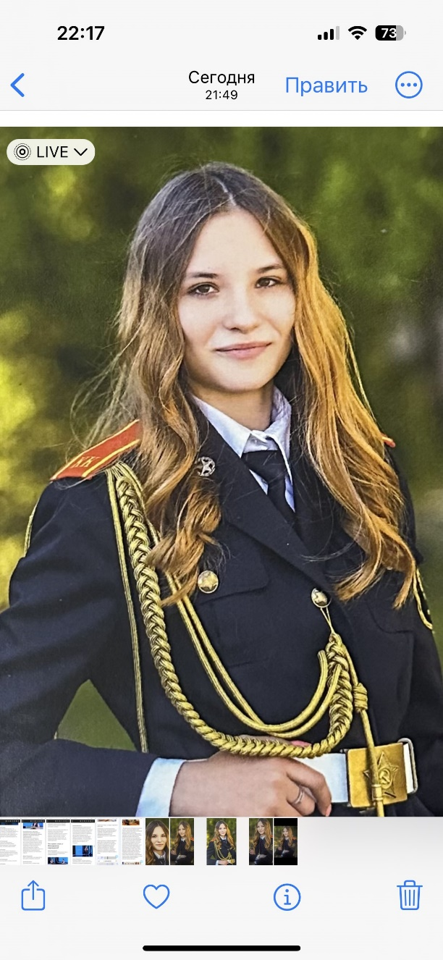 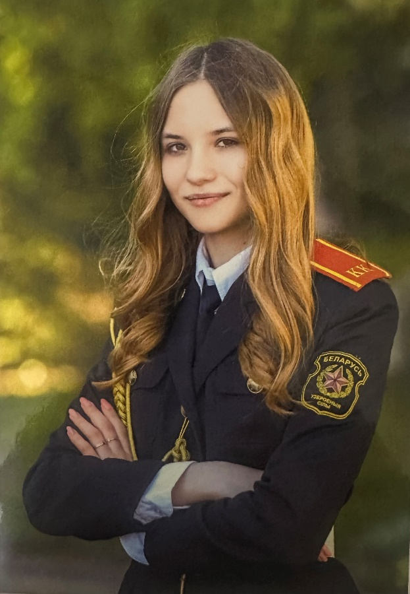

**Мой девиз:** «Нет таких вопросов, которые нельзя решить!»

**О себе:** Учащаяся 11 кадетского класса Государственного учреждения образования «Средняя школа №7 г.Новогрудка», активная участница классных, общешкольных и районных мероприятий, член волонтёрского отряда «Созвездие надежд», член БРСМ.

Депутат Молодёжного парламента при Новогрудском районном Совете депутатов, в составе комиссии по трудовой занятости, профессиональной ориентации, социальной защите молодёжи, развитию предпринимательства. В рамках этой должности активно принимала участие в заседаниях и сессиях. Этот опыт мне в значительной мере помог. Я смогла понять, как работает такая структура, как парламент, пусть пока и Молодёжный.

Моя деятельность в Молодёжном парламенте началась, когда я была в девятом классе, сейчас я уже заканчиваю школу. Молодёжный парламент по праву стал частью моей жизни. Для меня большая честь быть его членом, взять на себя эту почётную миссию и пронести её с достоинством. Я испытываю огромное удовольствие, работая со своими коллегами по комиссии, по парламенту в целом.

Став депутатом Молодёжного парламента при Новогрудском районном Совете депутатов у меня появился отличный шанс реализовать себя в социально значимых делах.

В работе Молодёжного парламента ставлю перед собой следующие задачи: развитие у молодёжи интереса к участию в социально значимых событиях родного города и странны.

Я считаю, что молодёжь – это двигатель прогресса. Молодёжь Беларуси верна своему флагу и родной земле. Президент нашей страны делает большую ставку на молодёжь, и мы не имеем права не оправдать возложенное на нас высокое доверие. Именно поэтому нельзя не упомянуть такую сферу как организация и проведение гражданско-патриотических мероприятий, активным участником которых я являюсь.

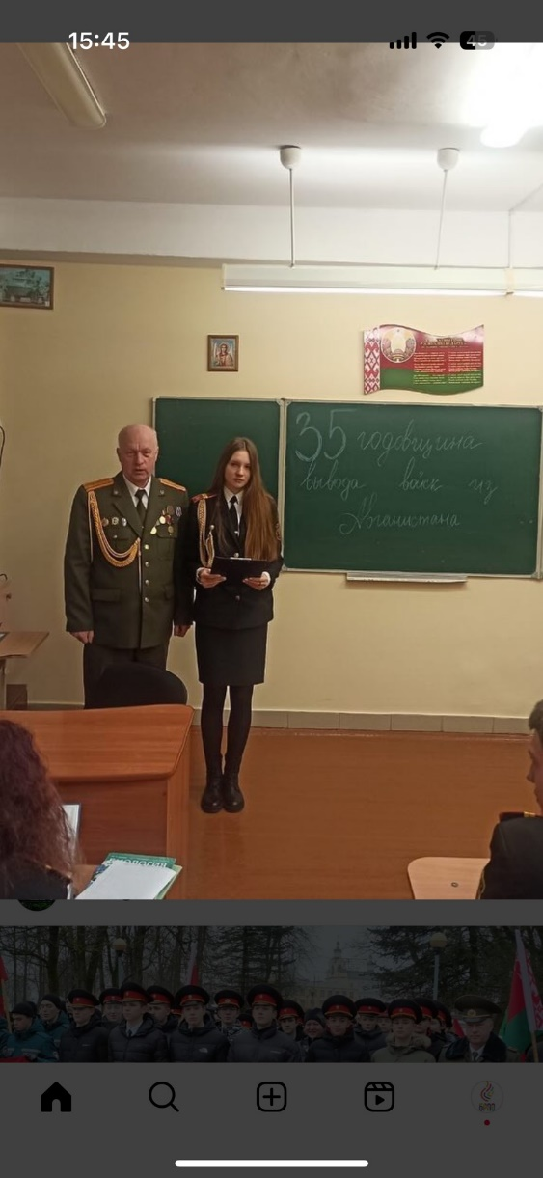 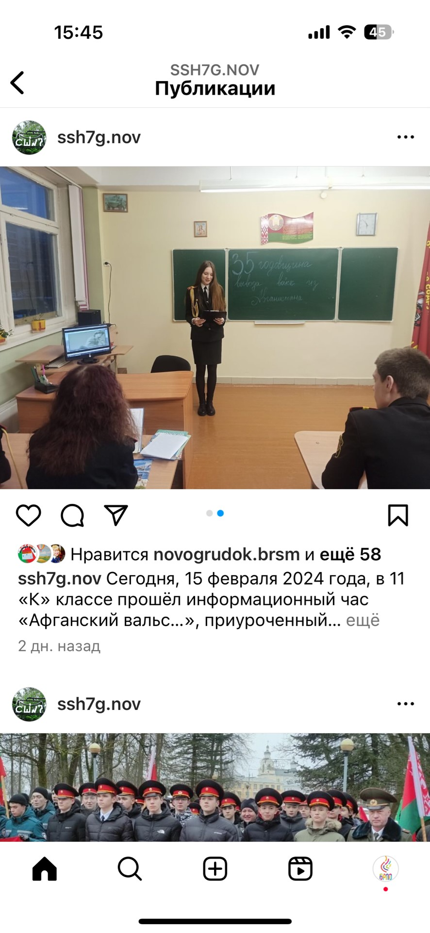

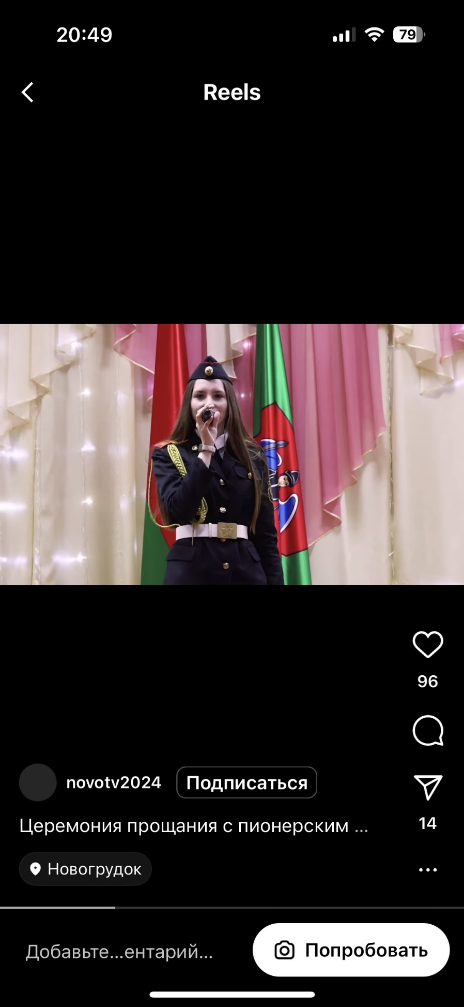

Благодаря ежегодному проведению Марафона социальных инициатив у нас есть возможность быть вовлечёнными в проектную деятельность совместно с заинтересованными представителями структурных подразделений города. Я традиционно участвую во встречах с руководством нашего района, где мы – молодёжь, можем поделиться теми проблемами, которые волнуют юных горожан.

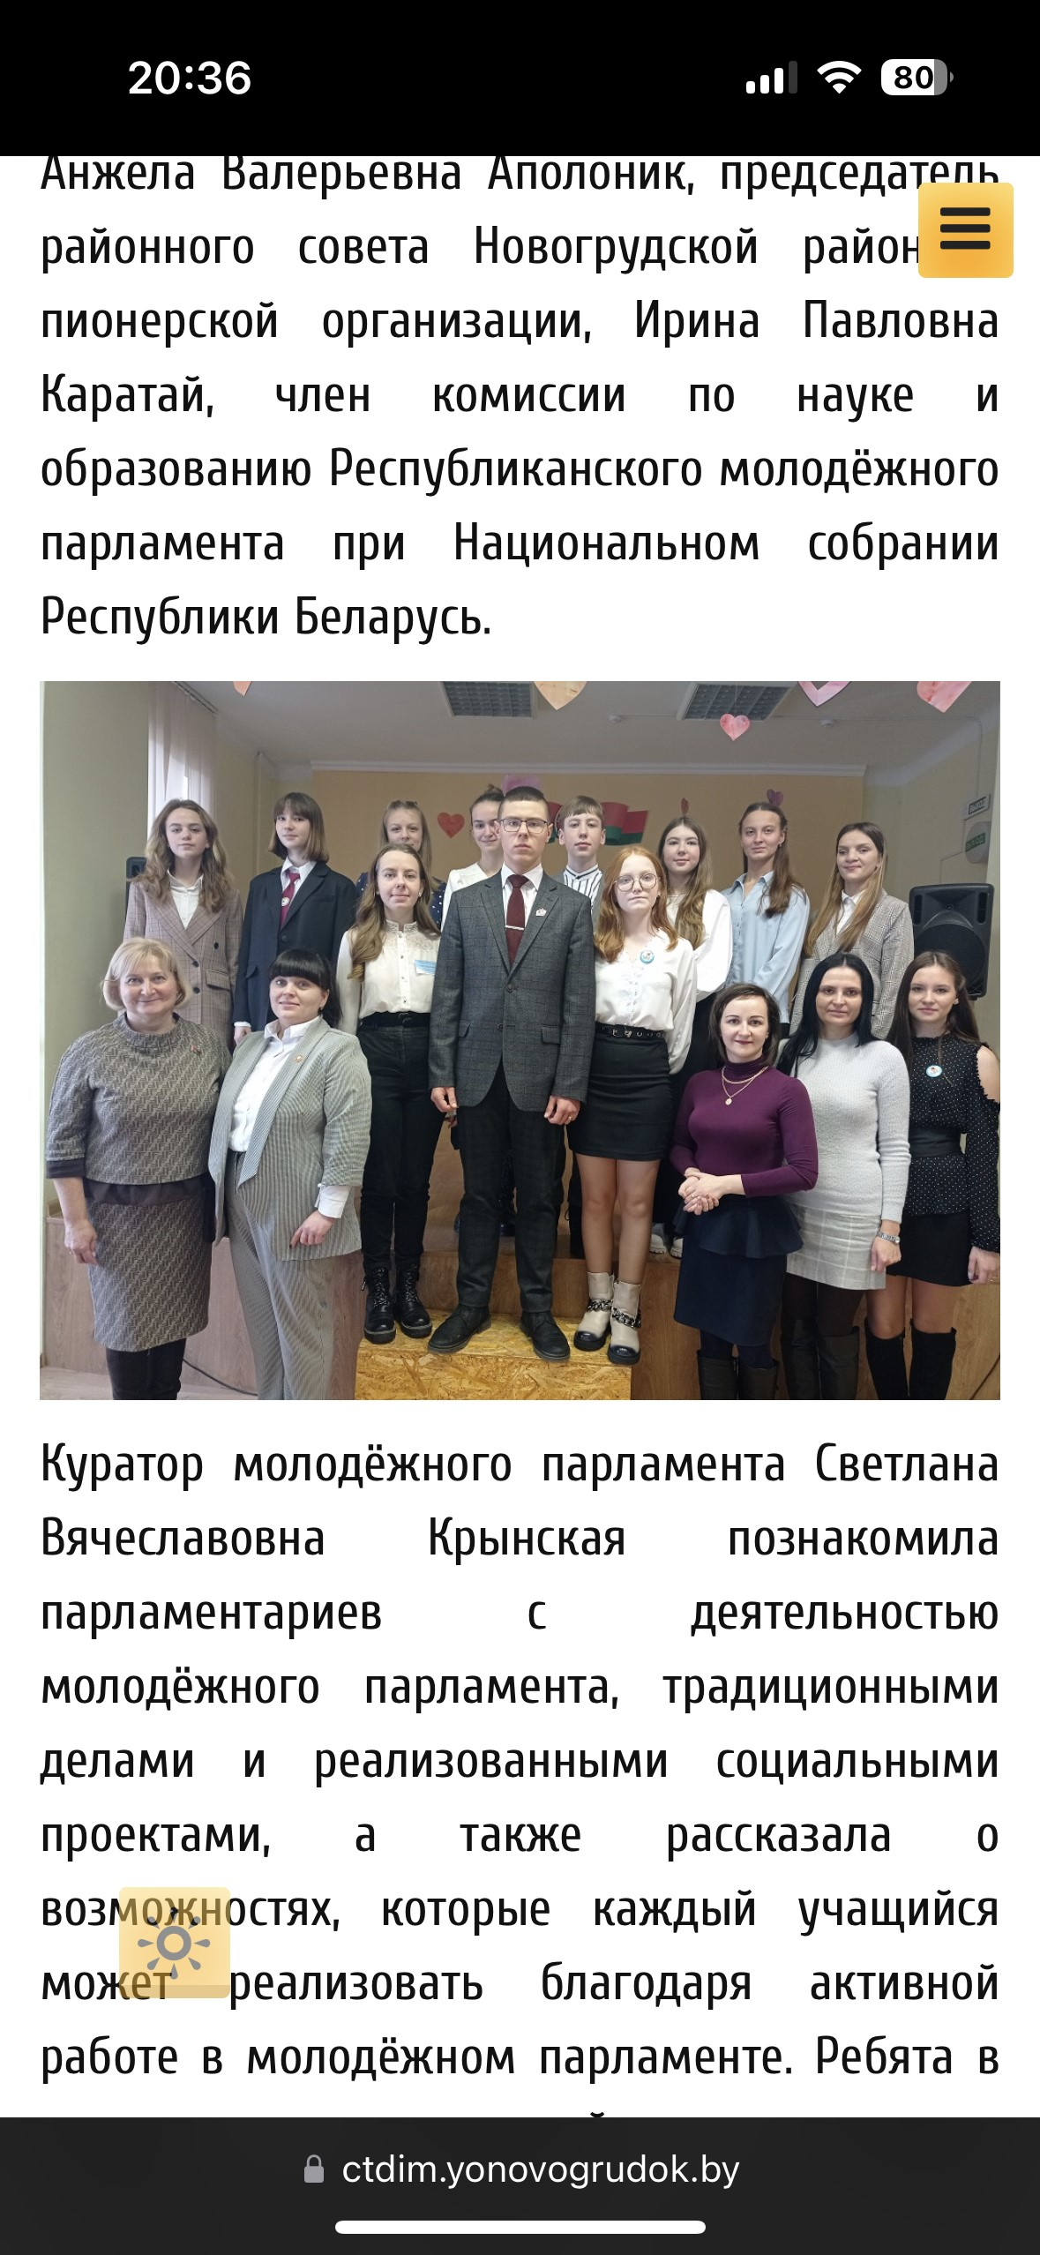

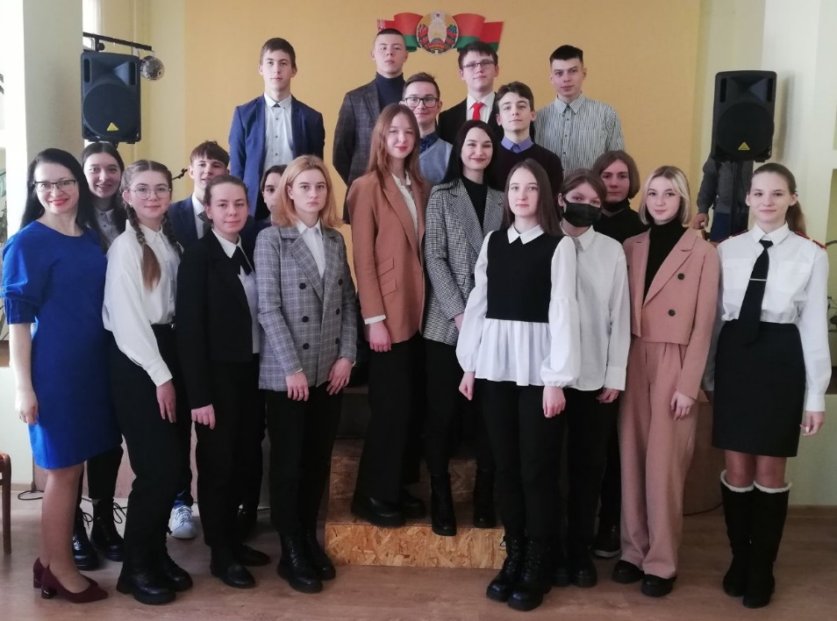

Благодаря поддержке руководства района наиболее значимые инициативы воплотились в жизнь: «Музей в чемодане», «Добрые крышечки», «Протяни лапу другу» и др.

Бесценным опытом для меня стало посещение Совета Республики Национального Собрания Республики Беларусь, где была организована встреча с Депутатами Национального Собрания.

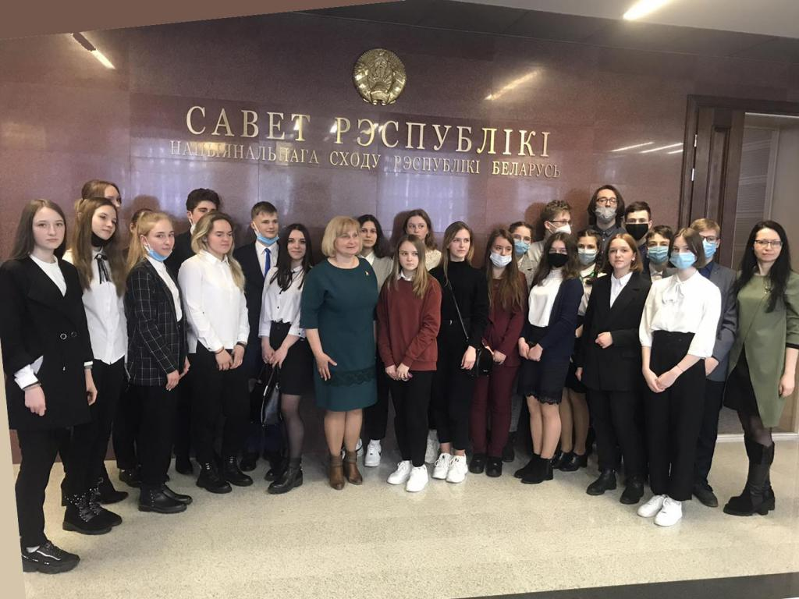

Быть депутатом – это почётная миссия, а участвовать в выборах – это гражданский долг каждого белоруса. Пока я хожу на выборы вместе с родителями, но по достижению совершеннолетия я обязательно пойду на избирательный участок, чтобы отдать свой голос во благо нашей Родины.

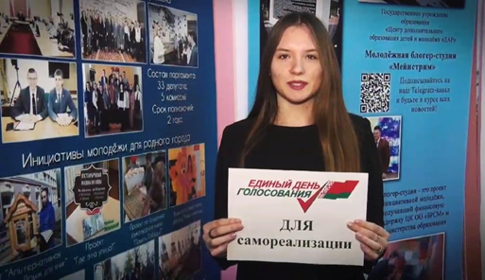

В завершение я хочу сказать, что для меня Молодёжный парламент – это возможность получения новых навыков, в том числе и лидерских. Я надеюсь, что вместе со своей комиссией мы сможем реализовать те идеи, которые есть у нас на данный момент.